**BÁO CÁO ĐỒ ÁN**

**HỌC PHẦN: CÔNG NGHỆ PHẦN MỀM**

**Giảng viên hướng dẫn: Đỗ Như Tài**

Nhóm: 3

Tên thành viên:

+ Huỳnh Anh Tuấn MSSV: 3121411220

+ Trần Gia Phú MSSV: 3121411166

+ Phùng Tấn Nhựt MSSV: 3121411159

**Năm học: 2024 - 2025**

**Phân công công việc**

|  |  |  |  |
| --- | --- | --- | --- |
| **Tên thành viên** | **Phần công việc được giao** | **Mức độ hoàn thành** | **Mức độ tích cực** |
| Huỳnh Anh Tuấn | - Khảo sát hiện trạng hệ thống  - project proposal  - project plan | 100% | 100% |
| Trần Gia Phú | - Khảo sát hiện trạng hệ thống  - project proposal  - project plan | 100% | 100% |
| Phùng Tấn Nhựt | - Khảo sát hiện trạng hệ thống  - project proposal  - project plan | 100% | 100% |

**MỤC LỤC**

CHƯƠNG 1: BÁO CÁO KHẢO SÁT HIỆN TRẠNG 5

1. Giới thiệu chung 5

2. Khảo sát hiện trạng tổ chức 5

2.1 Cơ cấu tổ chức nội bộ 5

2.2 Sơ đồ cơ cấu tổ chức 5

3. Khảo sát hiện trạng nghiệp vụ 5

3.1 Sơ đồ quy trình nghiệp vụ 6

4. Khảo sát hiện trạng tin học 8

4.1 Phần cứng 8

4.2 Phần mềm 8

4.3 Trình độ tin học của nhân sự 8

CHƯƠNG 2: ĐỀ XUẤT DỰ ÁN HỆ THỐNG QUẢN LÝ KHÁCH SẠN 10

1. Thông tin dự án 10

2. Bối cảnh và động lực 10

3. Mục tiêu 10

4. Phạm vi 10

5. Sản phẩm giao 11

6. Rủi ro và phần thưởng 11

CHƯƠNG 3: KẾ HOẠCH DỰ ÁN QUẢN LÝ KHÁCH SẠN 12

1. Mục Tiêu Dự Án 12

2. Thông Tin Dự Án 12

3. Tóm Tắt Dự Án 12

4. Tóm Tắt Phương Pháp Luận 13

5. Cấu Trúc Phân Chia Công Việc (WBS) và Ước Tính 14

6. Các Sản Phẩm Trong Bản Phát Hành Này 15

7. Lịch Trình Bản Phát Hành 15

8. Quản Lý Rủi Ro 16

9. Phụ Thuộc Vào Kế Hoạch Dự Án 16

10. Kiểm Tra Và Cải Tiến Kế Hoạch 17

# CHƯƠNG 1: BÁO CÁO KHẢO SÁT HIỆN TRẠNG

**QUẢN LÝ KHÁCH SẠN**

## 1. Giới thiệu chung

Mục đích: Khảo sát hiện trạng tổ chức, nghiệp vụ và hệ thống tin học của khách sạn nhằm xác định các vấn đề hiện tại và đề xuất giải pháp cải tiến.

Phương pháp khảo sát: Tìm kiếm thông tin từ internet, khảo sát thực tế hoạt động của khách sạn.

Mô hình phát triển phần mềm: Mô hình thác nước (Waterfall).

## 2. Khảo sát hiện trạng tổ chức

### 2.1 Cơ cấu tổ chức nội bộ

Khách sạn có cơ cấu tổ chức gồm:

* Quản lý khách sạn: Điều hành chung, giám sát hoạt động.
* Lễ tân: Đón tiếp khách, làm thủ tục nhận/trả phòng, hỗ trợ khách hàng.
* Bộ phận buồng phòng: Dọn dẹp, chuẩn bị phòng cho khách.
* Bộ phận nhà hàng: Phục vụ ăn uống cho khách.
* Bộ phận kế toán: Quản lý tài chính, thanh toán.
* Bộ phận kỹ thuật: Bảo trì, sửa chữa thiết bị trong khách sạn.

### 2.2 Sơ đồ cơ cấu tổ chức

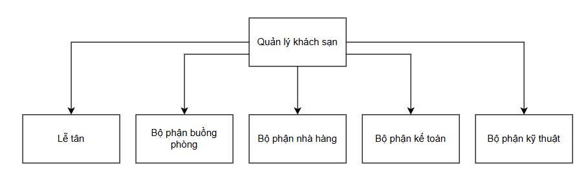

## 3. Khảo sát hiện trạng nghiệp vụ

Khách sạn có các quy trình nghiệp vụ chính:

* Tiếp nhận khách & làm thủ tục nhận phòng: Khách đến khách sạn, lễ tân kiểm tra đặt phòng, hướng dẫn khách làm thủ tục nhận phòng.
* Dịch vụ lưu trú & phục vụ: Cung cấp dịch vụ buồng phòng, ăn uống, giặt ủi, vui chơi giải trí theo yêu cầu khách hàng.
* Kiểm tra & bảo dưỡng phòng: Bộ phận buồng phòng kiểm tra tình trạng phòng sau khi khách rời đi, vệ sinh và chuẩn bị phòng cho khách tiếp theo.
* Thanh toán & trả phòng: Lễ tân kiểm tra dịch vụ khách đã sử dụng, lập hóa đơn thanh toán. Khách hàng thanh toán và trả phòng.
* Bảo trì & sửa chữa: Bộ phận kỹ thuật thực hiện kiểm tra định kỳ, bảo trì và sửa chữa các thiết bị trong khách sạn.

### 3.1 Sơ đồ quy trình nghiệp vụ

- Qui trình đặt phòng của hệ thống

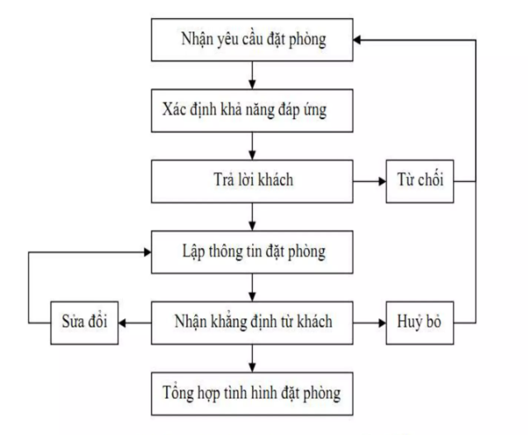

- Qui trình thuê phòng của hệ thống

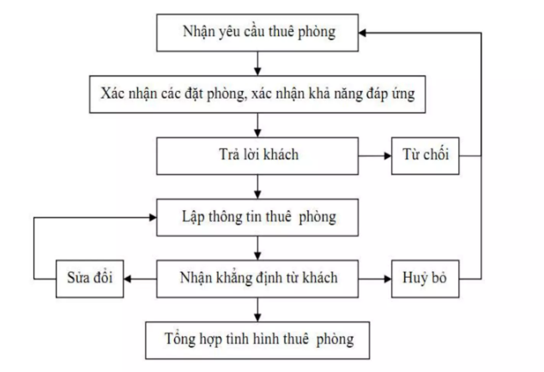

- Qui trình trả phòng của hệ thống

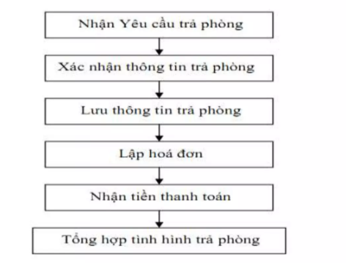

## 4. Khảo sát hiện trạng tin học

### 4.1 Phần cứng

Máy tính: 5 bộ (quản lý, lễ tân, kế toán, nhà hàng, kỹ thuật).

Máy in hóa đơn: 2 bộ.

Hệ thống camera giám sát: Giám sát khu vực lễ tân, hành lang, nhà hàng.

Mạng nội bộ: Kết nối giữa các bộ phận trong khách sạn.

### 4.2 Phần mềm

Hệ điều hành: Windows.

Phần mềm quản lý khách sạn: Excel hoặc phần mềm chuyên dụng như PMS (Property Management System).

Cơ sở dữ liệu: SQL Server/MySQL.

### 4.3 Trình độ tin học của nhân sự

Nhân viên lễ tân, kế toán, quản lý: Thành thạo sử dụng phần mềm quản lý khách sạn.

Nhân viên buồng phòng, kỹ thuật: Sử dụng cơ bản phần mềm nhập dữ liệu về tình trạng phòng và bảo trì.

Kết luận: Qua khảo sát hiện trạng tổ chức, nghiệp vụ và hệ thống tin học của khách sạn, nhận thấy hệ thống quản lý khách sạn hiện tại có thể được nâng cấp để tối ưu hóa quy trình làm việc, cải thiện trải nghiệm khách hàng và tăng hiệu quả quản lý.

# CHƯƠNG 2: ĐỀ XUẤT DỰ ÁN HỆ THỐNG QUẢN LÝ KHÁCH SẠN

## 1. Thông tin dự án

Dự án: Hệ thống Quản lý Khách sạn  
Khung thời gian của dự án: 2025/03/06 - 2025/06/06  
Tóm tắt: Hệ thống Quản lý Khách sạn giúp quản lý thông tin khách hàng, đặt phòng, thanh toán, và dịch vụ khách sạn một cách hiệu quả

## 2. Bối cảnh và động lực

Bối cảnh

Hiện nay, nhiều khách sạn vẫn quản lý thông tin bằng sổ sách hoặc phần mềm cũ kém hiệu quả. Việc đặt phòng và theo dõi tình trạng phòng còn thủ công, gây mất thời gian và dễ xảy ra sai sót.

Vấn đề cần giải quyết

Quản lý thông tin khách hàng và đặt phòng chưa đồng bộ.

Thanh toán chưa tự động hóa.

Theo dõi tình trạng phòng không trực quan.

## 3. Mục tiêu

Xây dựng một nền tảng quản lý khách sạn hiện đại, dễ sử dụng.

Hỗ trợ các chức năng quản lý phòng, khách hàng, nhân viên và thanh toán.

Cung cấp báo cáo chi tiết về doanh thu và tình trạng phòng.

## 4. Phạm vi

Trong phạm vi:

Xây dựng hệ thống đặt phòng trực tuyến.

Hỗ trợ thanh toán điện tử.

Quản lý nhân viên, khách hàng trong khách sạn.

Cung cấp báo cáo tài chính và tình trạng phòng.

Ngoài phạm vi:

Phát triển ứng dụng di động (sẽ xem xét trong giai đoạn sau).

Tích hợp với các hệ thống quản lý khách sạn lớn.

## 5. Sản phẩm giao

Hệ thống Quản lý Khách sạn hoàn chỉnh.

Tài liệu hướng dẫn sử dụng.

Báo cáo phân tích và tối ưu hóa hoạt động.

## 6. Rủi ro và phần thưởng

Rủi ro

Yêu cầu khách hàng có thể thay đổi trong quá trình phát triển.

Cần đảm bảo bảo mật thông tin khách hàng.

Phần thưởng

Giúp khách sạn vận hành hiệu quả hơn.

Cải thiện trải nghiệm khách hàng.

Tăng doanh thu thông qua hệ thống quản lý tốt hơn.

Kết luận

Hệ thống Quản lý Khách sạn sẽ là một công cụ hữu ích giúp nâng cao hiệu quả vận hành, tiết kiệm thời gian và tăng doanh thu cho các khách sạn nhỏ và vừa.

# CHƯƠNG 3: KẾ HOẠCH DỰ ÁN QUẢN LÝ KHÁCH SẠN

## 1. Mục Tiêu Dự Án

Dự án nhằm xây dựng một hệ thống quản lý khách sạn giúp tối ưu hóa quy trình đặt phòng, thanh toán, quản lý nhân viên và các dịch vụ khách sạn.

## 2. Thông Tin Dự Án

Dự án: Quản lý khách sạn

Khung thời gian của dự án: 03/03/2025 - 03/06/2025

Tài liệu đính kèm:

Kế hoạch > Nhu cầu tài nguyên

Đề xuất dự án > Đối tượng mục tiêu và lợi ích

Phương pháp phát triển phần mềm

Thuật ngữ

Tác động của quy trình:

Kế hoạch này sẽ được sử dụng để đánh giá và quản lý dự án.

Các giả định chính ảnh hưởng đến kế hoạch phải được ghi lại.

Kế hoạch dự án sẽ được cập nhật trong suốt vòng đời của dự án.

## 3. Tóm Tắt Dự Án

Các Thành Phần Chính:

Quản lý đặt phòng

Quản lý khách hàng

Quản lý nhân viên

Hệ thống thanh toán

Báo cáo và phân tích

Công Nghệ Sử Dụng:

Ngôn ngữ lập trình: Java

Cơ sở dữ liệu: MySQL, PostgreSQL

Framework: Spring Boot

## 4. Tóm Tắt Phương Pháp Luận

Phương Pháp Phát Triển: Agile Scrum

Nhân Sự:

Quản lý dự án: 1 người

Lập trình viên: 3 người

Kiểm thử viên: 1 người

Tổ chức nhóm dự án:

Nhóm phát triển: Gồm lập trình viên backend, frontend, tester

Ban kiểm soát thay đổi: Quản lý dự án, trưởng nhóm kỹ thuật, đại diện khách hàng

Công Cụ Sử Dụng:

Trang web dự án

Công cụ CI/CD

Hệ thống kiểm soát phiên bản (Git)

Hệ thống kiểm tra đơn vị tự động (JUnit, Selenium)

Hệ thống quản lý cơ sở dữ liệu (MySQL, PostgreSQL)

Phụ thuộc vào kế hoạch dự án:

Không có xung đột nguồn lực với các dự án khác.

Không có phụ thuộc vào các dự án khác.

Không có dự án nào khác phụ thuộc vào dự án này.

Kiểm soát thay đổi:

Yêu cầu thay đổi sẽ được theo dõi trong trình theo dõi lỗi.

Sau khi hoàn thành mốc tính năng, không bổ sung tính năng mới vào bản phát hành.

## 5. Cấu Trúc Phân Chia Công Việc (WBS) và Ước Tính

|  |  |  |
| --- | --- | --- |
| Bước | Mô Tả | Ước Tính (giờ) |
| 1 | Chuẩn bị |  |
| 1.1 | Đào tạo lập trình viên | 30 |
| 2 | Khởi đầu |  |
| 2.1 | Thu thập yêu cầu | 30 |
| 2.2 | Đặc tả yêu cầu | 20 |
| 2.3 | Xác thực yêu cầu | 10 |
| 3 | Phát triển |  |
| 3.1 | Thiết kế cấp cao | 5 |
| 3.2 | Thiết kế cấp thấp |  |
| 3.2.A | Thiết kế đối tượng | 10 |
| 3.2.B | Thiết kế giao diện | 10 |
| 3.2.C | Thiết kế cơ sở dữ liệu | 3 |
| 4 | Thi công |  |
| 4.1.A | Triển khai hệ thống |  |
| 4.1.A.1 | Triển khai đặt phòng | 25 |
| 4.1.A.2 | Triển khai quản lý khách hàng | 25 |
| 4.1.A.3 | Triển khai quản lý dịch vụ | 25 |
| 4.1.A.4 | Triển khai thanh toán | 25 |
| 4.1.B | Tài liệu kỹ thuật | 10 |
| 4.1.C | Hướng dẫn sử dụng | 10 |
| 4.1.D | Kiểm tra |  |
| 4.1.D.1 | Lập kế hoạch kiểm tra | 10 |
| 4.1.D.2 | Kiểm tra mã nguồn | 30 |
| 4.1.D.3 | Kiểm thử hệ thống | 10 |
| 5 | Chuyển giao |  |
| 5.A | Phát hành phiên bản | 3 |
| 5.B | Tài liệu cho đội vận hành | 3 |
| 6 | Phản hồi |  |
| 6.1 | Báo cáo đánh giá | 10 |
| Tổng cộng |  | 329 |

## 6. Các Sản Phẩm Trong Bản Phát Hành Này

|  |  |  |
| --- | --- | --- |
| Tên Sản Phẩm | Mô Tả | Ngày Giao |
| Hệ thống đặt phòng | Quản lý phòng, khách hàng đặt chỗ | DD/MM/YYYY |
| Hệ thống quản lý dịch vụ | Quản lý dịch vụ khách sạn | DD/MM/YYYY |
| Hệ thống thanh toán | Xử lý thanh toán trực tuyến | DD/MM/YYYY |

## 7. Lịch Trình Bản Phát Hành

|  |  |  |  |  |  |  |  |  |  |  |  |  |
| --- | --- | --- | --- | --- | --- | --- | --- | --- | --- | --- | --- | --- |
| Nhiệm vụ \ Tuần | W-01 | W-02 | W-03 | W-04 | W-05 | W-06 | W-07 | W-08 | W-09 | W-10 | W-11 | W-12 |
| 1 | 10 | 10 | 10 | 0 | 0 | 0 | 0 | 0 | 0 | 0 | 0 | 0 |
| 2 | 15 | 15 | 0 | 0 | 0 | 0 | 0 | 0 | 0 | 0 | 0 | 0 |
| 3 | 5 | 5 | 5 | 5 | 5 | 0 | 0 | 0 | 0 | 0 | 0 | 0 |
| 4.1.A | 0 | 0 | 10 | 10 | 10 | 10 | 10 | 10 | 10 | 10 | 10 | 10 |
| 4.1.B | 0 | 0 | 10 | 10 | 10 | 0 | 10 | 0 | 10 | 0 | 10 | 10 |
| 4.2 | 0 | 0 | 10 | 10 | 10 | 0 | 10 | 0 | 10 | 0 | 10 | 10 |
| 5 | 15 | 15 | 0 | 0 | 0 | 0 | 10 | 0 | 0 | 10 | 0 | 0 |

Ghi chú:

Lịch trình sẽ được cập nhật khi có sự thay đổi.

Các bước triển khai có thể thực hiện song song để tối ưu thời gian.

## 8. Quản Lý Rủi Ro

Danh Sách Rủi Ro Chính Và Biện Pháp Giảm Thiểu:

Xung đột giữa giao diện chất lượng cao và khả năng tùy chỉnh

Giải pháp: Thiết kế giao diện linh hoạt và tham khảo ý kiến của nhà thiết kế web có kinh nghiệm trong lĩnh vực này.

Khó khăn kỹ thuật

Giải pháp: Xác định phạm vi dự án sao cho có đủ thời gian đào tạo và kiểm tra.

Lịch trình ngắn

Giải pháp: Xác định lõi chức năng quan trọng trước, các tính năng khác triển khai sau.

Hiệu suất hệ thống ảnh hưởng bởi thiết kế cơ sở dữ liệu

Giải pháp: Đánh giá với DBA giàu kinh nghiệm hoặc thuê chuyên gia tư vấn.

Khách hàng thay đổi yêu cầu

Giải pháp: Xây dựng quy trình quản lý thay đổi, đánh giá tác động trước khi thực hiện.

## 9. Phụ Thuộc Vào Kế Hoạch Dự Án

Xung đột hoặc cạnh tranh nguồn lực?

Có, chúng tôi mỗi người có thể dành 3 giờ cho dự án.

Bảo trì các phiên bản trước?

Không, đây là bản phát hành đầu tiên.

Dự án có phụ thuộc vào dự án khác không?

Có, các dự án liên quan được đảm bảo sẽ hoàn thành đúng tiến độ.

Dự án khác có phụ thuộc vào dự án này không?

Có, cần hỗ trợ các nhóm dự án liên quan.

Có các phụ thuộc quan trọng nào khác không?

Không, mọi thứ đã được đề cập ở trên.

## 10. Kiểm Tra Và Cải Tiến Kế Hoạch

Xem xét bảng đánh giá rủi ro để đảm bảo tính khả thi.

Thảo luận với nhóm để cải thiện kế hoạch dự án.

Đánh giá lại theo tiêu chuẩn chuyên nghiệp để đảm bảo chất lượng.